Přístrojové vybavení laboratoří jednotlivých oborů
OBOR ZUBNÍ TECHNIK
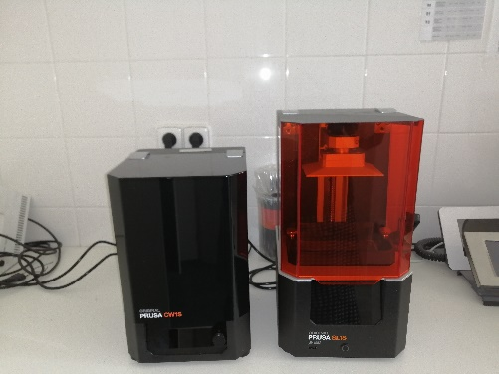

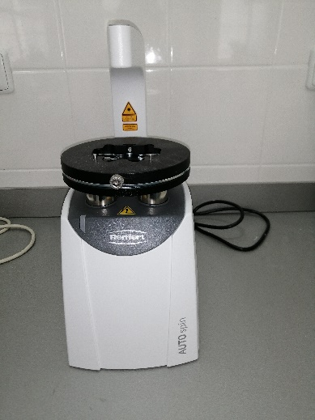 Giroform Renfert

OBOR LABORATORNÍ ASISTENT
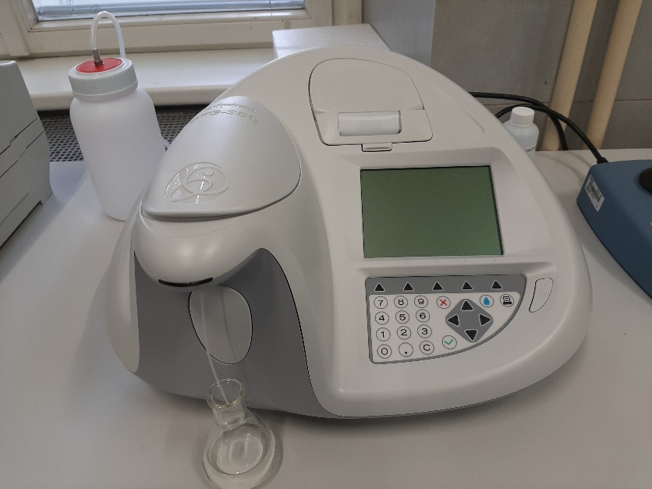
BTS – přístroj využíván v hodinách KLB, INT, VLM aj.

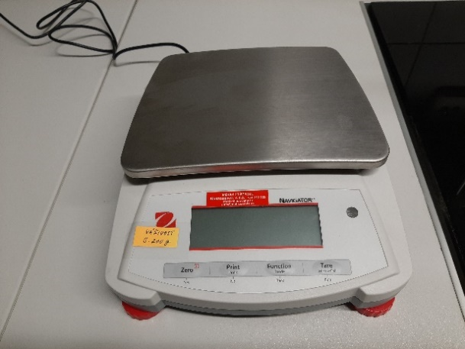 předvážky

OBOR APLIKOVANÁ CHEMIE
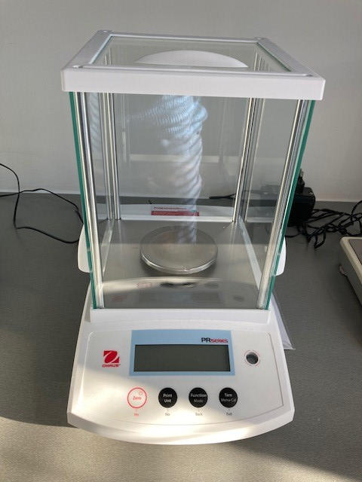 Analytické váhy
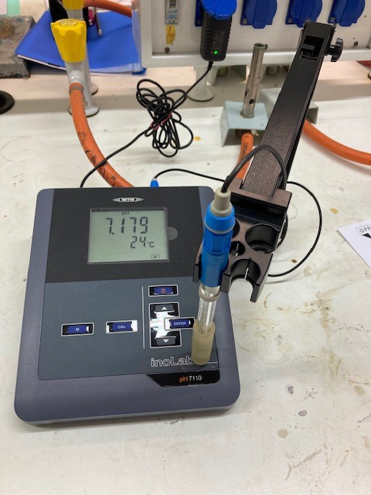 2 potenciometry – k měření rozdílu potenciálu mezi pracovní a referenční elektrodou v roztocích
OBOR OČNÍ OPTIK
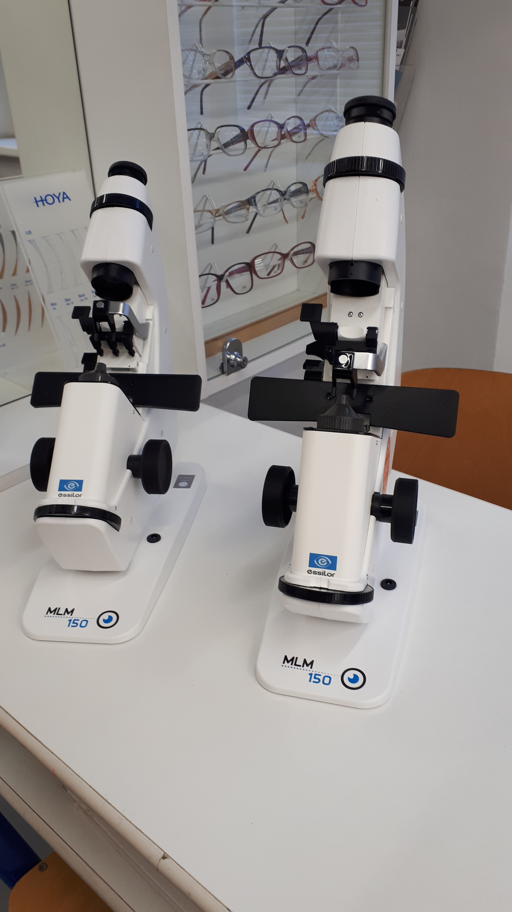 Fokometr - přístroj určený pro měření vrcholové brýlových čoček.
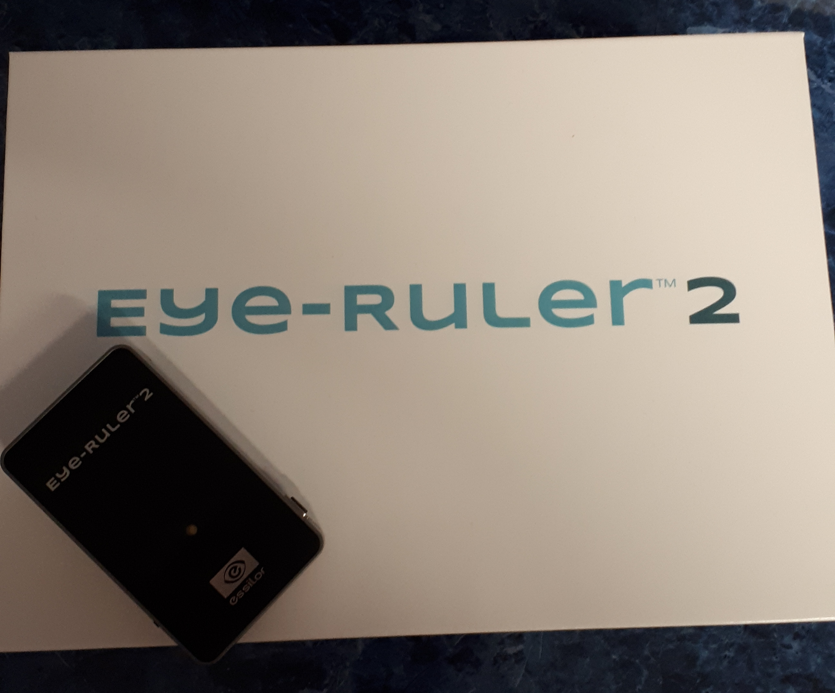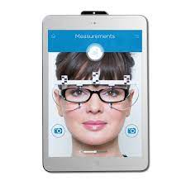
Centrační systém EYE –RULER 2 - moderní pomůcka k přesné centraci čoček.

